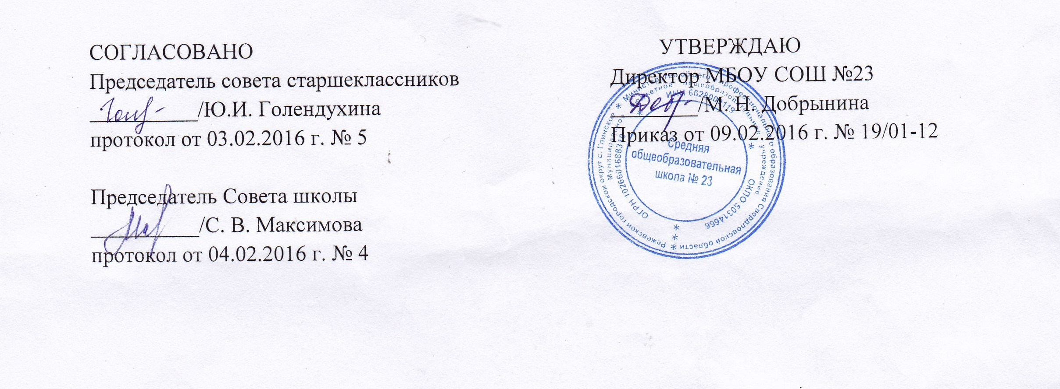  СОГЛАСОВАНО  Председатель совета старшеклассников  __________/Ю.И. Голендухина  протокол от 03.02.2016 г. № 5  Председатель Совета школы  __________/С. В. Максимова  протокол от 04.02.2016 г. № 4 | УТВЕРЖДАЮ  Директор МБОУ СОШ №23  ________/М. Н. Добрынина  Приказ от 09.02.2016 г. № 19/01-12

ПОЛОЖЕНИЕ
о портфолио обучающегося МБОУ СОШ №23

1. Общие положения
1.1. Настоящее положение (далее – Положение) о портфолио обучающегося (далее – Портфолио) является локальным актом, регулирующим порядок, периодичность и формы учета индивидуальных образовательных достижений обучающихся МБОУ СОШ №23 (далее – обучающиеся) в процессе освоения ими основных образовательных программ начального общего, основного общего, среднего общего образования, а также дополнительных общеобразовательных программ (общеразвивающих и предпрофессиональных).
1.2. Положение разработано в соответствии со следующими нормативно-правовыми актами:
• Федеральным законом от 29.12.2012 № 273-ФЗ "Об образовании в Российской Федерации";
• Федеральным государственным образовательным стандартом начального общего образования, утв. приказом Минобрнауки России от 06.10.2009 № 373;
• Федеральным государственным образовательным стандартом основного общего образования, утв. приказом Минобрнауки России от 17.12.2010 № 1897;
• Федеральным государственным образовательным стандартом среднего (полного) общего образования, утв. приказом Минобрнауки России от 17.05.2012 № 413;
• приказом Минобрнауки России от 30.08.2013 № 1015 "Об утверждении порядка организации и осуществления образовательной деятельности по основным общеобразовательным программам – образовательным программам начального общего, основного общего и среднего общего образования";
• приказом Минобрнауки России от 29.08.2013 № 1008 "Об утверждении порядка организации и осуществления образовательной деятельности по дополнительным общеобразовательным программам";
• Уставом МБОУ СОШ №23.
• основной образовательной программой (далее – ООП) начального общего, основного общего, среднего общего образования;
• локальными нормативными актами.
1.3. Целями Портфолио являются:
• реализация права обучающихся на удовлетворение их индивидуальных потребностей и интересов в процессе получения образования;
• привитие учащимся первичных навыков самооценки, привлечение внимания родителей к успехам своих детей и вовлечение их в сотрудничество с учителем и самими учащимися;
• организация сбора информации о динамике продвижения обучающегося в урочной и внеурочной деятельности; содействие процессу ВШК;
• обеспечение социальной защиты обучающихся, соблюдение прав и свобод в части содержания образования, его влияния на личностное развитие обучающихся;
• установление степени соответствия фактически достигнутых обучающимися образовательных результатов планируемым результатам образовательных программ;
• оптимизация внутренней системы оценки качества образования и развитие информационной открытости образовательной организации.
1.4. Ежегодные отчеты классных руководителей (приложение 2 к Положению) в части реализации технологии Портфолио являются одним из средств учета и контроля качества образовательного процесса в МБОУ СОШ №23.

2. Организационный порядок Портфолио
2.1. Портфолио является неотъемлемой составляющей образовательной системы МБОУ СОШ №23.
2.2. Ведение Портфолио – обязанность обучающихся, закрепляемая основной образовательной программой.
2.3. Учащиеся начальных классов заполняют Портфолио под руководством педагога (классного руководителя) согласно единым подходам, отраженным в настоящем Положении.
2.4. Учащиеся 5–11-х классов заполняют Портфолио самостоятельно, согласно единым подходам, отраженным в настоящем Положении.
2.5. Портфолио оформляется на срок, равный сроку реализации ООП каждого из уровней общего образования.
2.6. Классный руководитель консультирует по мере необходимости учащихся в части оформления Портфолио и его содержимого, а также осуществляет контроль пополнения учащимися портфолио.
2.7. Классный руководитель оказывает возможную посредническую помощь при возникновении у учащегося затруднений в части получения тех или иных подтверждений его индивидуальных образовательных достижений.
2.8. Классный руководитель осуществляет необходимое взаимодействие с родителями по вопросам Портфолио: ежегодно, в сентябре проводит тематическое родительское собрание; разрабатывает и реализует график индивидуальных консультаций для родителей; систематизирует и учитывает в своей работе индивидуальные возможности и потребности родителей (законных представителей) обучающихся, способствующие оптимизации технологии Портфолио.
2.9. Ежегодно, в сроки, определяемые заместителем руководителя по УВР, классный руководитель заполняет отчетную форму согласно приложению 2 к Положению. Классный руководитель несет ответственность за достоверность информации, представленной в указанном отчетном документе.
2.10. Заместитель руководителя по УВР и заместитель руководителя по ВР организуют работу и осуществляют контроль за деятельностью педагогического коллектива по реализации технологии портфолио.
2.11. Руководитель ОО обеспечивает нормативно-правовую базу технологии Портфолио; устанавливает обязанности участников образовательных отношений по данному направлению деятельности; создает условия для мотивации педагогов к работе в технологии Портфолио.

3. Структура Портфолио
3.1. Структура Портфолио обязательна для соблюдения всеми обучающимися.
3.2. Структура Портфолио представлена следующими блоками:
• "Личная информация";
• "Олимпиады";
• "Проекты и исследования";
• "Творчество".
Каждый блок имеет самостоятельные разделы (приложение 1). Согласно указанной структуре обучающимися оформляется содержание и осуществляется пополнение Портфолио.
3.3. Блок "Личная информация" содержит следующую минимальную информацию об обучающемся: фамилия и имя, год рождения, класс. Обучающийся вправе указывать в блоке "Личная информация" иные сведения о себе.
3.4. Структура Портфолио является механизмом упорядочивания информации об индивидуальных образовательных достижениях обучающихся и не может быть изменена в процессе заполнения обучающимися Портфолио.

4. Порядок учета индивидуальных образовательных достижений обучающихся посредством технологии Портфолио
4.1. Учет индивидуальных образовательных достижений обучающихся посредством технологии Портфолио осуществляется с использованием балльно-рейтинговой методики, при которой каждая из единиц портфолио имеет свой балл и соответствующий рейтинг (приложение 1).
4.2. По результатам анализа Портфолио проводится годовой рейтинг, выявляются обучающиеся, набравшие наибольшее количество баллов в классе, параллели, школе. Победители поощряются.
4.3. Данные Портфолио по блокам "Проекты и исследования", "Творчество" выступают одним из средств психолого-педагогической оценки достижения учащимися личностных образовательных результатов освоения ООП в части программы духовно-нравственного развития, воспитания обучающихся (для учащихся начальных классов), программы социализации и воспитания обучающихся (для учащихся 5–11-х классов).
4.4. Данные Портфолио по блокам "Олимпиады", "Публикации", "Проекты и исследования" обобщаются и учитываются при оценке достижения учащимися метапредметных образовательных результатов освоения ООП в части программы формирования и развития УУД учащихся.
4.5. Данные Портфолио не подвергаются обязательному переводу в традиционную отметочную шкалу.
4.6. В случае если те или иная единица Портфолио отражает образовательные результаты обучающегося, тесно связанные с его учебной деятельностью в рамках учебного плана, педагог вправе поставить обучающемуся традиционную отметку и зафиксировать ее в соответствующем разделе классного журнала.
4.7. По письменному заявлению родителей данные портфолио могут быть включены в характеристику обучающегося, выдаваемую ему в случае перехода в другую ОО.
4.8. Данные Портфолио являются основанием для психолого-педагогических рекомендаций обучающимся и их родителям (законным представителям) по вопросу выбора направления внеурочной деятельности, а также прочих рекомендаций, способствующих личностному самоопределению обучающегося.
4.9. Спорные ситуации ведения учащимися Портфолио и учета единиц Портфолио решается комиссией по урегулированию конфликтов и споров МАОУ СОШ №2 в присутствии классного руководителя обучающегося.

5. Порядок внесения изменений и (или) дополнений в Положение
5.1. Инициатива внесения изменений и (или) дополнений в настоящее Положение может исходить от органов коллегиального управления, представительных органов работников, обучающихся, родителей, администрации ОО.
5.2. Изменения и (или) дополнения в настоящее Положение подлежат открытому общественному обсуждению на заседаниях коллегиальных органов управления ОО и указанных в п. 5.1. представительных органов.
5.3. Изменения в настоящее Положение вносятся в случае их одобрения органами, указанными в п. 5.1., и утверждаются приказом руководителя ОО.
5.4. Внесенные изменения вступают в силу с учебного года, следующего за годом принятия решения о внесении изменений.

Положение принято педагогическим советом, протокол № 6 от 27.01.2016 г.

